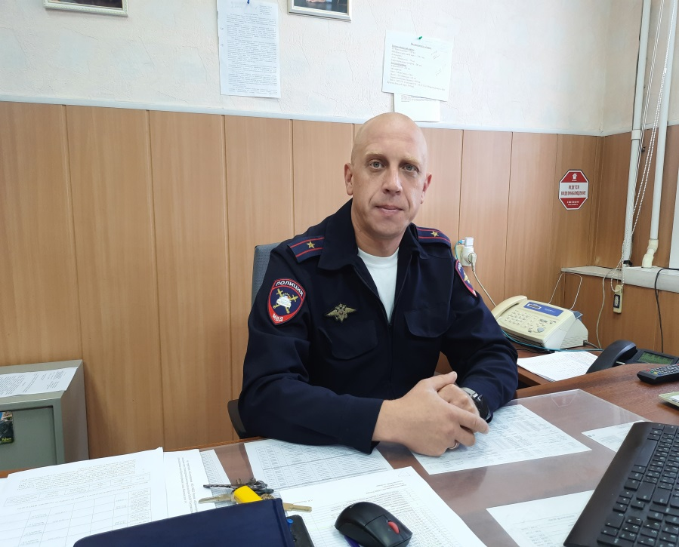**Уважаемые участники дорожного движения!**​

Начинается новый учебный год. Уже на следующий  неделе, в утреннее и дневное время поток людей на улицах пополнится сотнями школьников, многие из которых за период летних каникул забыли основы безопасного поведения на дорогах.  
Поэтому обращаюсь к водителям транспортных средств, подъезжая к образовательным учреждениям, пешеходным переходам будьте бдительны и осторожны, снижаете скорость вплоть до полной остановки, так как поведение детей непредсказуемо.

Отдельно обращаюсь к родителям-водителям и призываю обязательно использовать пассивные средства безопасности: автокресло и ремень безопасности. Именно они в случае дорожно-транспортного происшествия позволяют минимизировать тяжесть телесных повреждений, смогут спасти жизнь вашего ребенка.

Дорогие ребята, позади остались летние каникулы, во время которых вы успели отдохнут, вот уже в понедельник 2 сентября вы пойдете в школу. Пожалуйста, будьте внимательны, осторожны и аккуратны на дороге! Помните, переходить проезжую часть дороги следует по пешеходным переходам, не торопясь и предварительно убедившись в своей безопасности, не отвлекаясь на разговоры по мобильному телефону, слушание музыки, общение с друзьями и попутчиками. Чтобы в темное время суток водители смогли вовремя вас увидеть и остановиться, не забудьте прикрепить на одежду и школьные рюкзаки световозвращающие элементы, которые сделают вас заметными на дорогах.

Несколько слов родителям. Помните! Вы — во всем пример для своих детей, их главные учителя. Если вы учите ребенка соблюдать Правила дорожного движения, но сами их игнорируете, он повторит за вами. Не перебегайте дорогу на запрещающий сигнал светофора или вне зоны пешеходного перехода. Повторите с ребенком Правила дорожного движения и конечно же нарисуйте маршрут безопасности «Дом-Школа-Дом», который вместе с ребенком пройдите перед новым учебным годом. Маршрут должен пролегать по тротуарам, пешеходному переходу, при отсутствии тротуара – по левой стороне дороги.

Сотрудники Госавтоинспекции продолжат проводить разъяснительную работу, тематические уроки в образовательных учреждениях и профилактические беседы со взрослыми. Но лишь совместными усилиями мы сможем предотвратить беду. Поэтому прошу вас: соблюдайте Правила дорожного движения и будьте достойным примером ребенку!

*Начальник Госавтоинспекции г. Красноуфимска* ***Дмитрий Валерьевич Безденежных***